1.11解：



尝试令Z=2，再遍历m，看看m和波数解出的n是否为整数。得，

其中n=4，5，7

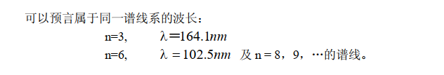

1.18解：n很大时，考虑相邻轨道之间的跃迁即由n到m=n-1轨道，

由于

当n很大时，上式化为，



按照经典理论，原子所发出的光频率等于电子运动的频率（书上17页公式），即



则， （1）

在量子物理中，，即量子物理的能级为，

 （2）

由于经典物理与量子物理一致，所以我们联立(1)(2)得，

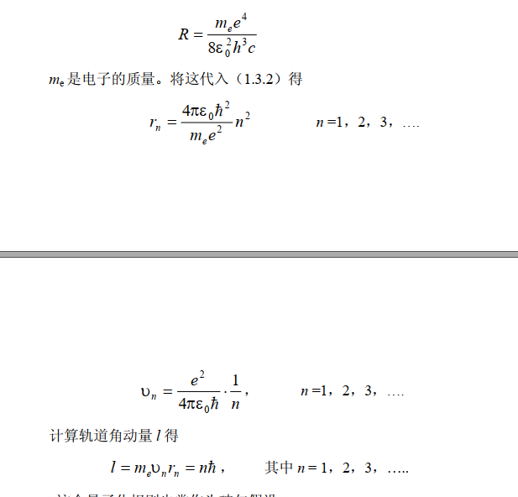

2.12

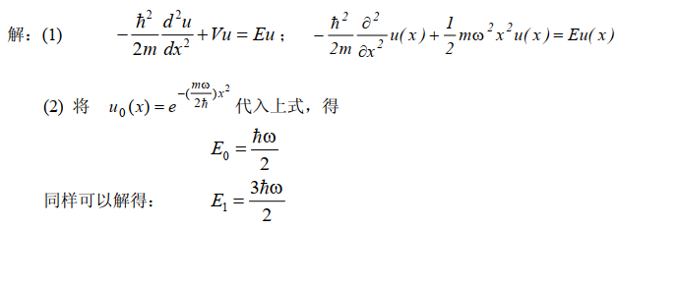

，

由谐振子波函数知，<x>=<p>=0,

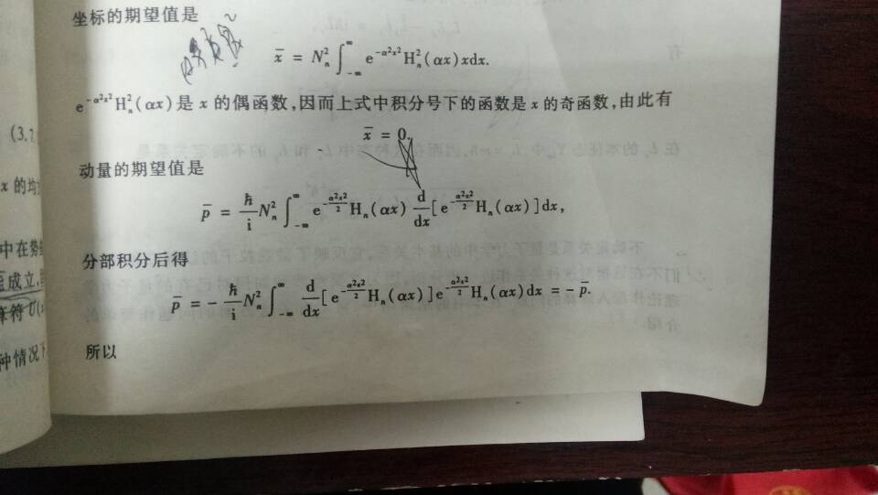

因此，<p2>=<(∆p)2>,<x2>=<(∆x)2>。

由测不准关系，∆p∆x≈，可近似认为<(∆p)2><(∆x)2>≈

<E>≈=

3.2.解：电子的状态可以由四个量子数表示，（n，l，j，mj）。其中，





3.3解：

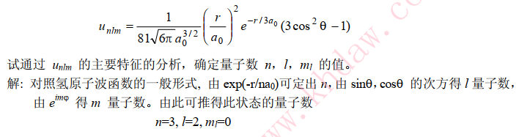

3.10：解：书上93、94页







所以，

3.12解：平均寿命等于，



，所以，



3.14解：l=1，s=1/2，j=3/2或1/2





当j=3/2时，等于。当j=1/2，等于

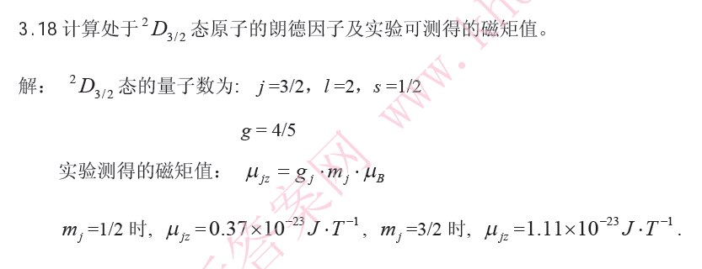



4.5解：（1）LS耦合：



3p和3d电子，

|  |  |  |
| --- | --- | --- |
| S  L | 0 | 1 |
| 1 |  |  |
| 2 |  |  |
| 3 |  |  |

再由于每个J的磁量子数可取2J+1个，所以一共有60种状态

1. jj耦合：

3p和3d电子，

|  |  |  |
| --- | --- | --- |
| j2  j1 | 3/2 | 5/2 |
| 1/2 | (1/2,3/2)1,2 | (1/2,5/2)2,3 |
| 3/2 | (3/2,3/2)0,1,2,3 | (3/2,5/2)1,2,3,4 |

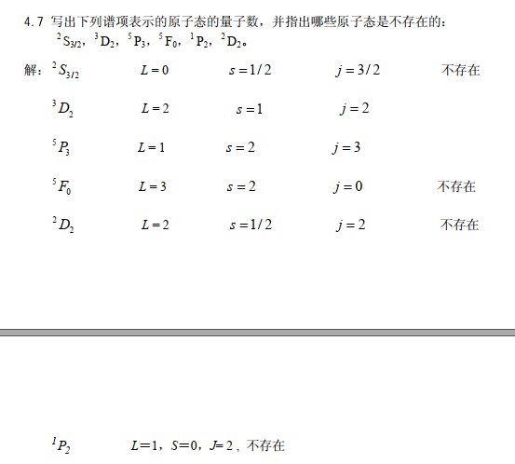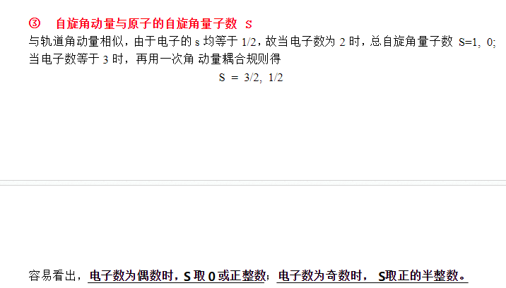

注意：

1. 考试的时候若有不会的地方，把一些公式或者方程写上比如薛定谔方程、不确定关系、量子数等等
2. 注意电子的量子数取值尤其是总角动量量子数取值，还有量子数和角动量矢量的大小不是一个概念。
3. 注意定积分计算，比如求散射面积。
4. 耦合看看是不是等效电子（p148页）
5. 把PPT例题还有课后习题都做了。